Вхідна вибірка

20 23 15 18 10 19 12 12 11 15 10 16 20 27 6 10 24 31 28 18 29 28 13 13 17 5 26 28 29 22 18 25 27 25 7 19 14 14 19 26 24 18 20 25 27 10 21 6 8 7 25 28 5 16 30 28 14 5 11 16 6 26 20 15 21 30 19 5 10 22 19 8 14 26 27 26 21 28 19 13 31 6 12 19 28 27 7 28 21 26 6 31 16 16 28 16 28 22 29 15

1. Побудуємо дискретний статистичний ряд

|  |  |  |  |  |  |  |  |  |  |
| --- | --- | --- | --- | --- | --- | --- | --- | --- | --- |
| xi | 5 | 6 | 7 | 8 | 9 | 10 | 11 | 12 | 13 |
| ni | 4 | 5 | 3 | 2 | 0 | 5 | 2 | 3 | 3 |
| ωi | 0.04 | 0.05 | 0.03 | 0.02 | 0.00 | 0.05 | 0.02 | 0.03 | 0.03 |

|  |  |  |  |  |  |  |  |  |  |
| --- | --- | --- | --- | --- | --- | --- | --- | --- | --- |
| xi | 14 | 15 | 16 | 17 | 18 | 19 | 20 | 21 | 22 |
| ni | 4 | 4 | 6 | 1 | 4 | 7 | 4 | 4 | 3 |
| ωi | 0.04 | 0.04 | 0.06 | 0.01 | 0.04 | 0.07 | 0.04 | 0.04 | 0.03 |

|  |  |  |  |  |  |  |  |  |  |
| --- | --- | --- | --- | --- | --- | --- | --- | --- | --- |
| xi | 23 | 24 | 25 | 26 | 27 | 28 | 29 | 30 | 31 |
| ni | 2 | 2 | 4 | 6 | 5 | 9 | 3 | 2 | 3 |
| ωi | 0.02 | 0.02 | 0.04 | 0.06 | 0.05 | 0.09 | 0.03 | 0.02 | 0.03 |

Обсяг n = 100, додаємо кількість всіх експериментів

Розмах = 31-5=26, віднімаємо крайні значення

М0 = 28 (одномодальний стат. ряд), бо мода є тільки одна

Ме (x)= (x50 + x51 / 2) = (19 + 19) / 2 =19, де x50 і x51 = 19 – медіана

2.Побудуємо полігон частот. Спершу визначимо інтервали статистичного ряду

Розмах = 26

Розділимо наш ряд на 5 проміжків 26/5 = 25 + 1

|  |  |  |  |  |  |
| --- | --- | --- | --- | --- | --- |
| Δj | [5;10) | [10;15) | [15;20) | [20;25) | [25;31] |
| nj | 14 | 17 | 22 | 15 | 32 |

Діаграма.1.Полігон Частот

3.Побудуємо гістограму частот hn=nj/5

h1 = 14/5 = 2.8

h2 = 17/5 = 3.4

h3 = 22/5 = 4.4

h4 = 15/5 = 3

h5 = 32/5 = 6.4

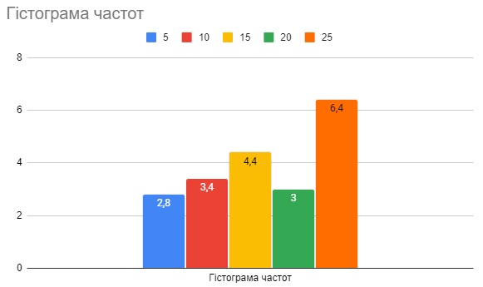

Діаграма.2.Гістограма Частот

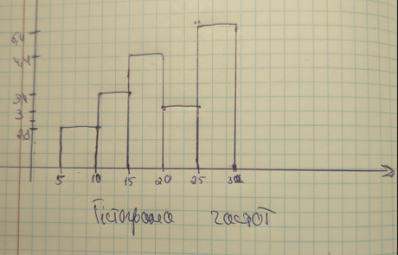

Рис.1.Власна діаграма частот

Модальний інтервал [25;31], де є найбільша щільність частоти(6,4)

Щоб визначити медіану для інтервального-статистичного ряду, становимо медіанний інтервал

[zM-1;zM] = [15;20), де zm=20, zm-1= 14+17 =31

Me=15+ $\frac{20-15}{20}*\left(50-31\right)=$ 19.75

4.Побудуємо графік емпіричної функції розподілу F*(x) для інтервально-статистичного ряду

Визначимо точки, що відповідають кінцям проміжків Δj

F*(5) = 0

F*(10) = 14/100 = 0.14

F*(15) = 31/100 = 0.31

F*(20) = 53/100 = 0.53

F*(25) = 68/100 = 0.68

F*(31) = 100/100 = 1

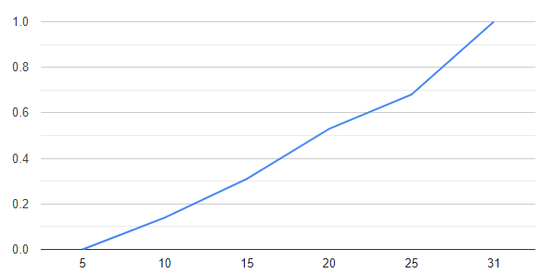

Рис.2.Графік емпіричної функції розподілу

5.Вибіркове середнє значення x в дискретному статистичному ряді

1)XB=(16+30+21+16+50+22+36+39+56+60+96+17+72+133+80+84+66+46+48+100+156+135+252+87+60

+93) = 1871/100 =187.1

2)Знаходження вибіркового середнього у інтервально-статистичному ряді

|  |  |  |  |  |  |
| --- | --- | --- | --- | --- | --- |
| xi | 7,5 | 12,5 | 17,5 | 22,5 | 28 |
| ni | 14 | 17 | 22 | 15 | 32 |

XB =(105+215.5+385+337.5+896) = 19.39

6)Шукаємо дисперсію

*D*B = ( (7,5-19,39)2*14 +(12,5-19,39)2*17 +(17,5-19,39)2*22 +(22,5-19,39)2*15 +(28-19,39)2*32 =

=(1979.2 + 807+78.5+145+2372.2)/100 = 53.8

СВК(σ) = $\sqrt{53.8}$ = 7.33

7)Шукаємо коефіцієнт варіації V

V = $\frac{7.33}{19.39}$ = 0.37

8)Шукаємо центральні емпіричні моменти третього та четвертого порядків.

µ3 = ( (7,5-19,39)3*14 +(12,5-19,39)3*17 +(17,5-19,39)3*22 +(22,5-19,39)3*15 +(28-19,39)3*32 =

=(-6723,6 -5560.4 -148.52+451.2+20424) = 84.42

µ4 = ( (7,5-19,39)4*14 +(12,5-19,39)4*17 +(17,5-19,39)4*22 +(22,5-19,39)4*15 +(28-19,39)4*32 =

(279,804.9 + 38,311.2 + 280.7 + 1,403.2 + 175,858.1) = 4956,581

9)Шукаємо асиметрію та ексцес

A = $\frac{84.42}{7.33*7.33*7.33}$ = 0,214

E = $\frac{4956,581 }{7.33*7.33*7.33*7.33}$-3 = −0.6541

**Виконав:**

ст. гр. ПЗ-27

Черкас Т.І